選擇題（每題9分，共36分）
1

進入實驗室(1)
2上
( Ｃ ) 1. 倩如整理實驗室時看見一瓶醋酸，他好奇的問老師是否可以感覺一下醋酸的氣味。試問老師應會告訴他下列哪一種正確的方式？
(A)用鼻子湊近嗅聞氣味 (B)用舌頭品嘗ˉ
(C)用手搧風，輕聞氣味ˉ (D)用手觸摸。
( Ｃ ) 2. 有關實驗安全守則的敘述，下列何者錯誤？
(A)進入實驗室後，應先打開窗戶保持通風
(B)在實驗室嚴禁飲食、追逐、嬉戲ˉ
(C)利用燒杯混合藥品時，可直接搖晃容器
(D)廢棄物應分類集中處理。
( Ｂ ) 3.欲加熱試管中的溶液時，下列何種操作方式是正確的？
(A)以坩鍋夾夾持試管 (B)以試管夾夾持試管
(C)試管應與火焰呈垂直 (D)試管口要對著觀察者。
( Ａ ) 4. 進行實驗時，在實驗過程中均保持不變的因素稱為什麼？
(A)控制的變因 (B)操縱的變因
(C)應變的變因 (D)以上皆非。
填充題（每格8分，共64分）
1. 使用酒精燈進行加熱反應時，應利用火焰的外燄來加熱；要點燃酒精燈應該使用，切忌兩盞酒精燈相互引燃；熄滅時應以蓋熄，不可用嘴巴吹熄。
2. 要將濃硫酸稀釋成稀硫酸的正確操作方法為：將沿著緩緩倒入裝的燒杯中，再慢慢攪拌。
3. 關於讀取量筒中液體體積的方式，下列何者是正確的？
甲.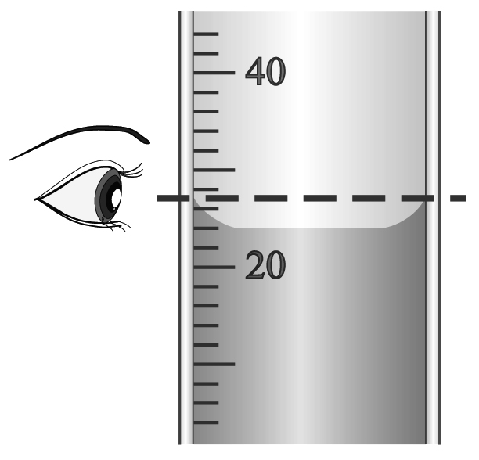 | 乙. 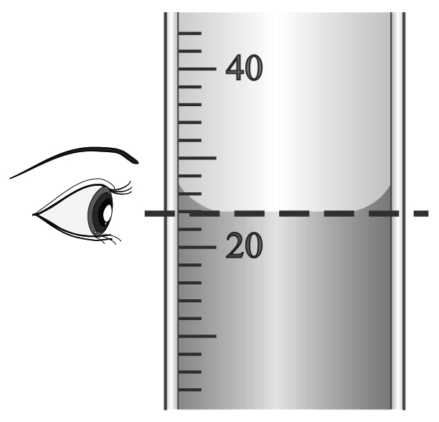 | 丙. 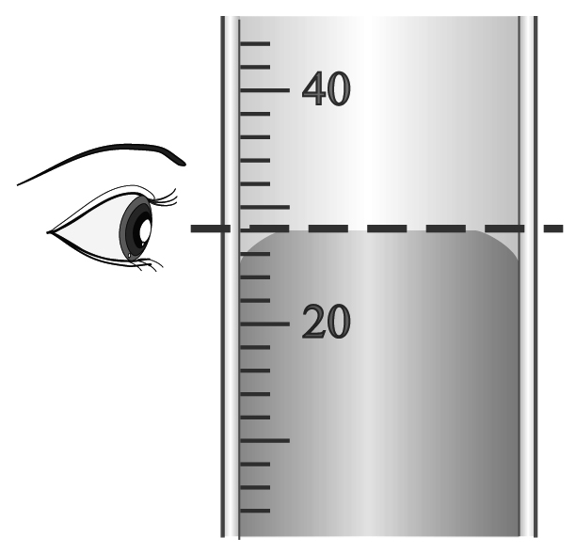 | 丁. 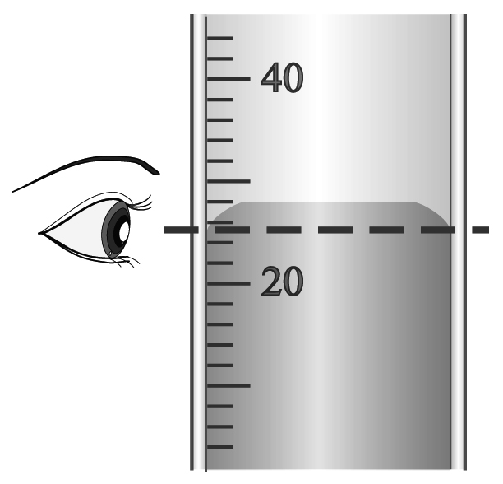

4.除了可以直接在火焰上加熱外，其餘的容器應放在上，或使用隔水加熱法加熱。
填充題（每格4分，共100分）
2

進入實驗室(2)
2上
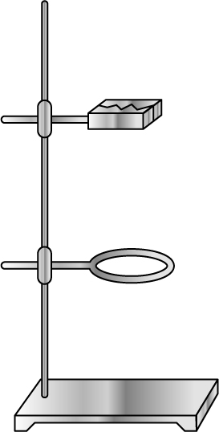
請填寫下列實驗器材名稱：
(集氣瓶)
(鐵夾)
1. | 2. | 3. | 4. | 5. | 6.
 | 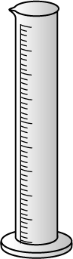 | 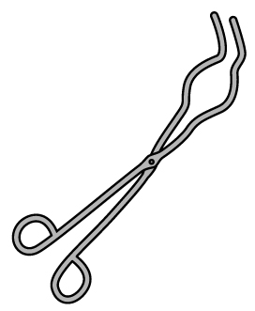 | 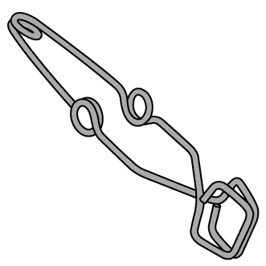 | 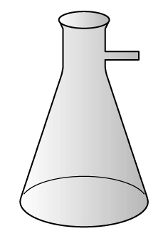 | 
() | () | () | () | () | ()
7. | 8. | 9. | 10. | 11. | 12.
 | 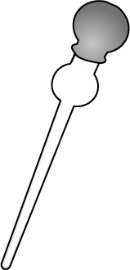 | 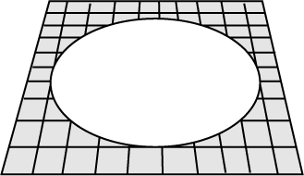 | 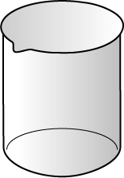 | 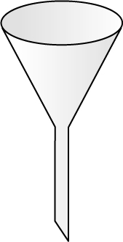 | 
() | () | () | () | () | ()
13. | 14. | 15. | 16. | 17. | 18.
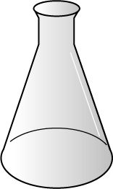 | 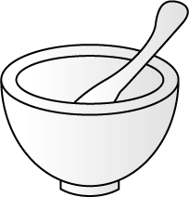 | 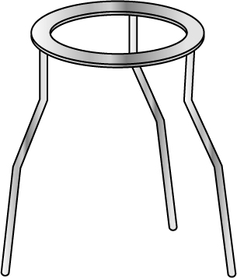 |  |  | 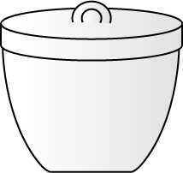
() | () | () | () | () | ()
19.  ()  ()  () |  | 20.  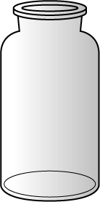 | 21. | 22. | 23.
 |  |  | 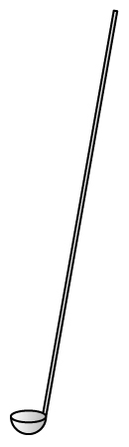 | 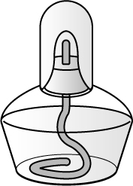 | 
          

